https://www.youtube.com/watch?v=sUyhcu4ZTnI 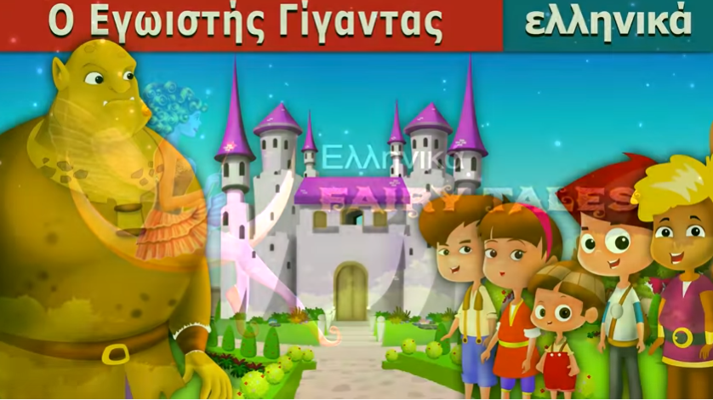

Αφού ακούσετε το παραμύθι γράψτε τον τίτλο : <<Ο ΕΓΩΙΣΤΗΣ ΓΙΓΑΝΤΑΣ>> Γιατί άλλαξε στο τέλος ο εγωϊστής γίγαντας; Τί είναι εγωϊστής ;
https://www.youtube.com/watch?v=1N38VNR_q8s 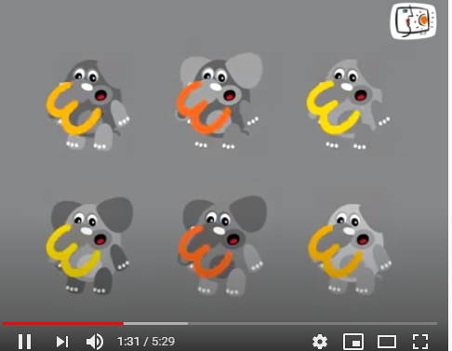

Ποιες λέξεις ακούσατε από Εε ; Μπορείτε να τις ζωγραφίσετε;

Γράψτε το γράμμα Eε

https://www.youtube.com/watch?v=VmQ9NLxB6Ig Μετράμε από 1-10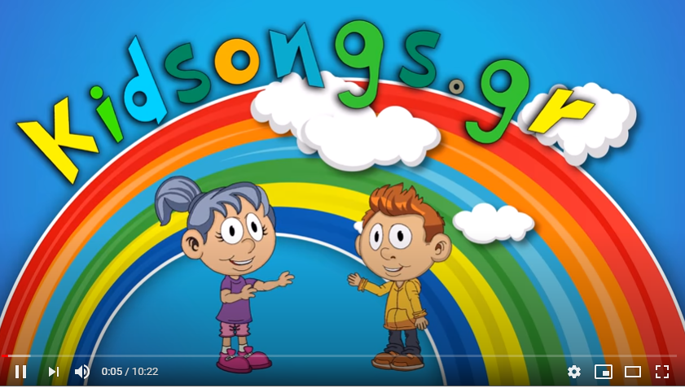

Ξεκινάμε να μετράμε 1 μήλο 2 μήλα ως το 10.Σύρετε με το βελάκι τα μήλα δίπλα στον αριθμό.

1

2

3

4

5
6
7
8
9
10

βάλτε στο καλάθι 4 μήλα και μετά βάλτε άλλα 3 . Πόσα είναι όλα μαζί;

βάλτε στο καλάθι 5 μήλα και μετά βγάλτε τα 2 μήλα. Πόσα έμειναν;

